102年度新竹縣文山國小 結合社區資源防災教育活動成果報告
活動主題 | 防震
活動名稱 | 防災避難逃生演練
活動時間 | 102年9月10日(星期二)
活動地點 | 文山國小教室、操場 | 參加人次 | 預計參加 人數(A) | 172 人
參加對象  (可複選) | ■教師 ■學生 ■家長  □社區民眾 | 參加人次 | 實際參加 人數(B) | 172 人
活動整體 總滿意度 | %(教學活動免填) | 參加人次 | 出席率(B/A) | 100 %
活動內容概述
1.強震發生時，老師指導學生在教室就地掩護。
2.地震強度減弱，老師指導學生依規畫安全路線疏散至操場。
3.各班清點人數，回報訓導組長；訓導組長講評活動優缺點。
活動成效(優點)
1.老師於地震發生及指導學生依避難路線逃生時，都能給予學生正確的引導。
2.全校師生均能以認真嚴肅的態度進行逃生演練。
問題(缺點)檢討
三年忠班位於校園較偏的角落，目前規畫的路線是跟在一、二年級之後，但低年級小朋友行進速度較慢，三年級跟在後面會拉長整個疏散時間。
改進措施
建議重新規畫三年忠班的避難逃生路線，以縮短疏散時間。
填表說明：活動主題請依實際辦理活動主題填寫，如：防火、防汛(含防颱及防土石流)、防震、防核、防海嘯…等。
【附件一】
101年度新竹縣文山國小辦理全校性疏散避難演練照片
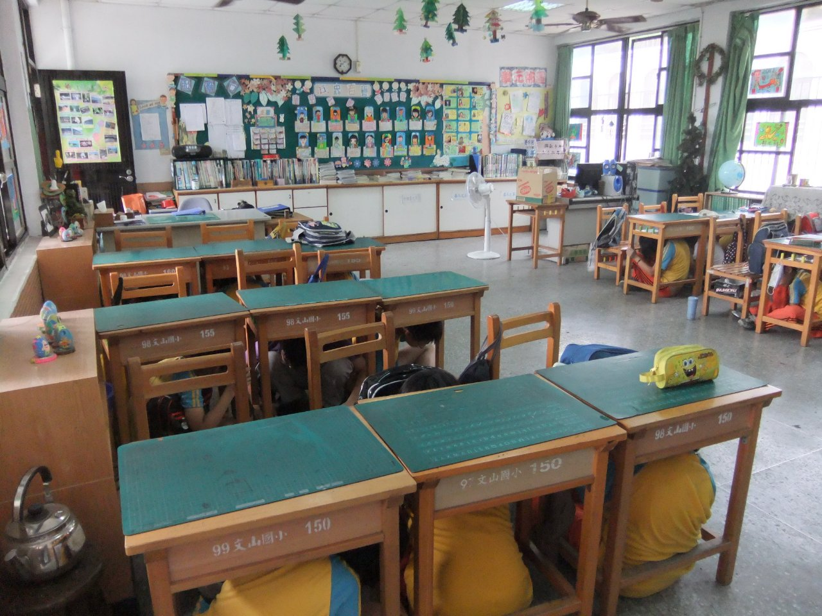 | 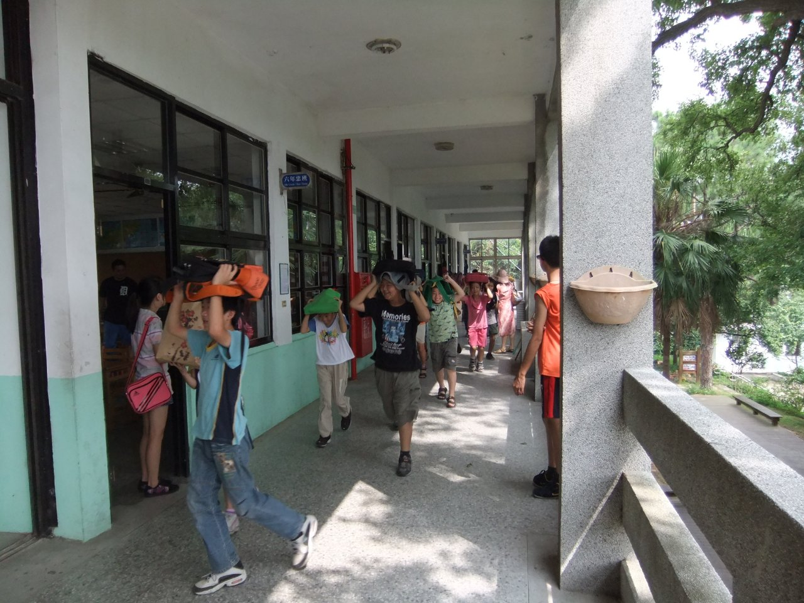
說明：地震發生時就地掩護 | 說明：以書包保護頭部進行疏散
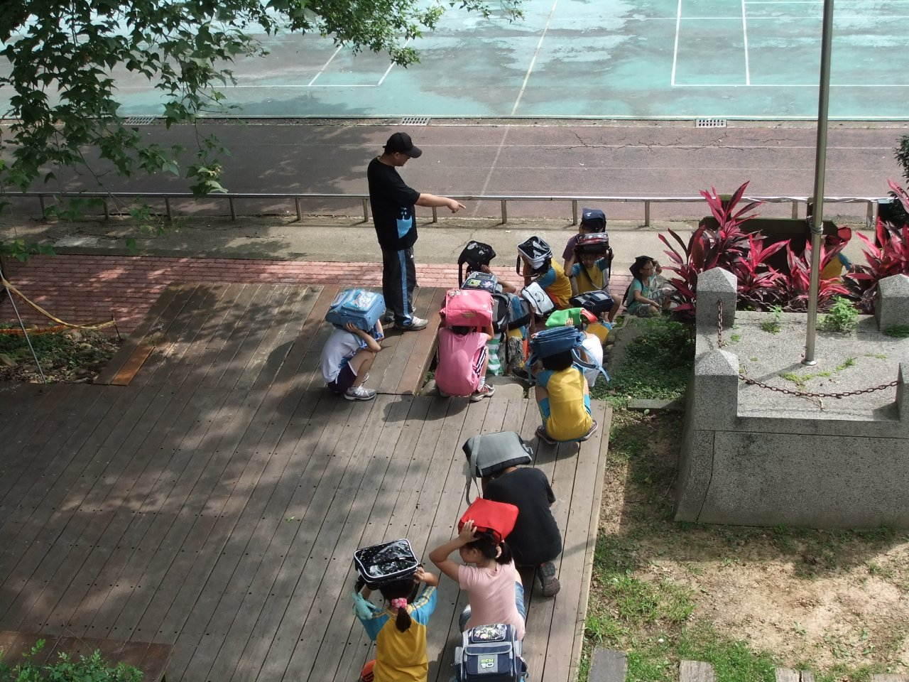 | 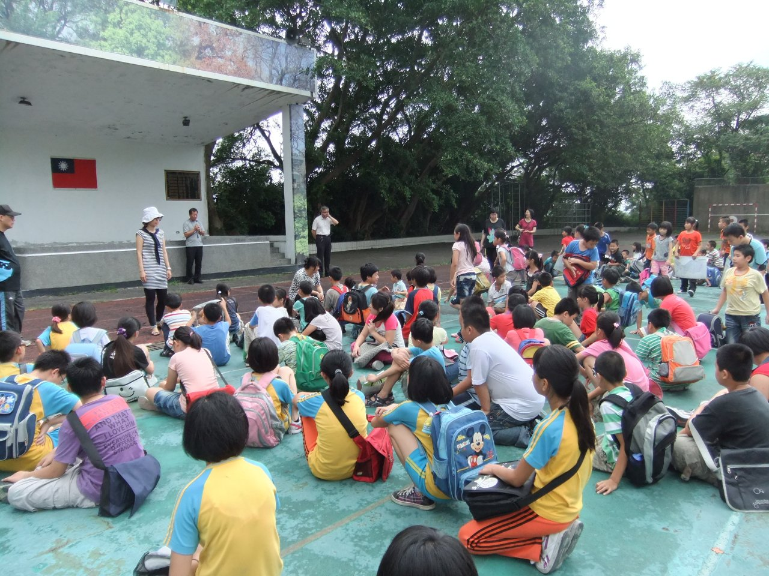
說明：假設疏散時餘震發生之狀況 | 說明：集合點名並檢討優缺點

